Kubus in Flatland

Hier zie je hoe een Bol door Flatland heen gaat.

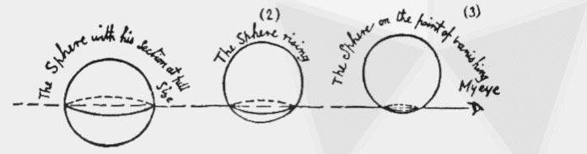

De flatlanders zien eerst een stip en dan een cirkel die steeds groter en dan weer steeds kleiner wordt en tenslotte als stip weer verdwijnt.

|  |  |  |  |  |  |  |
| --- | --- | --- | --- | --- | --- | --- |
| . |  |  |  |  |  | . |

Wat zou er gebeuren als er een kubus door flatland heen gaat? Wat zien de flatlanders dan

Denk daareven over na en schets hieronder wat de flatlanders zien.

|  |  |  |  |  |  |  |
| --- | --- | --- | --- | --- | --- | --- |
|  |  |  |  |  |  |  |

Kan het ook anders gaan?

|  |  |  |  |  |  |  |
| --- | --- | --- | --- | --- | --- | --- |
|  |  |  |  |  |  |  |

## Doorsneden van de kubus met flatland

Als de kubus met een zijvlak door flatland heen gaat, zien de flatlanders steeds hetzelfde vierkant.

|  |  |  |  |  |  |  |
| --- | --- | --- | --- | --- | --- | --- |
|  |  |  |  |  |  |  |

Maar wat nu als de kubus op een andere manier door flatland heen gaat wat zien de flatlanders dan? Bijvoorbeeld als de kubus er eerst met een hoekpunt doorheen gaat.

Om dit te onderzoeken kun je een kubus een bepaalde richting in doorsnijden in plakken.

zo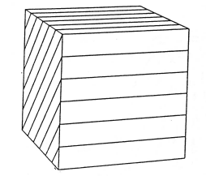zo 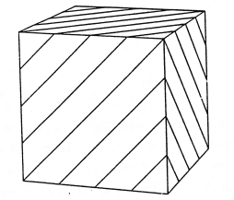of zo 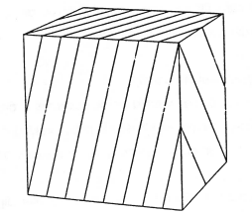 of nog anders

Doe dat en teken hieronder steeds als een stripje wat de flatlanders zien

|  |  |  |  |  |  |  |
| --- | --- | --- | --- | --- | --- | --- |
|  |  |  |  |  |  |  |
|  |  |  |  |  |  |  |
|  |  |  |  |  |  |  |